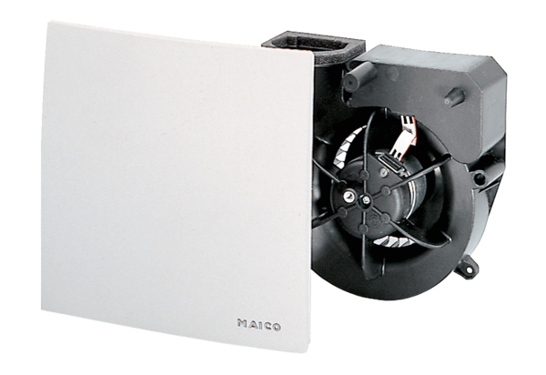Insert de ventilation ER 100 GUnité de conditionnement : 1 pièceGamme: B
Numéro de référence : 0084.0133Fabricant : MAICO

